2023131041KK9

(多选)(2023·中山市高二期末)图甲为用电流传感器在计算机上观察电容器充、放电现象的电路图，*E*表示电源(忽略内阻)，*R*表示电阻，*C*表示电容器，将S分别拨到*a*、*b*两触点，得到充、放电过程中电容器两极板间电压*U*、电路中的电流*I*与时间*t*的关系图像如图乙所示，以下说法正确的是(　　)

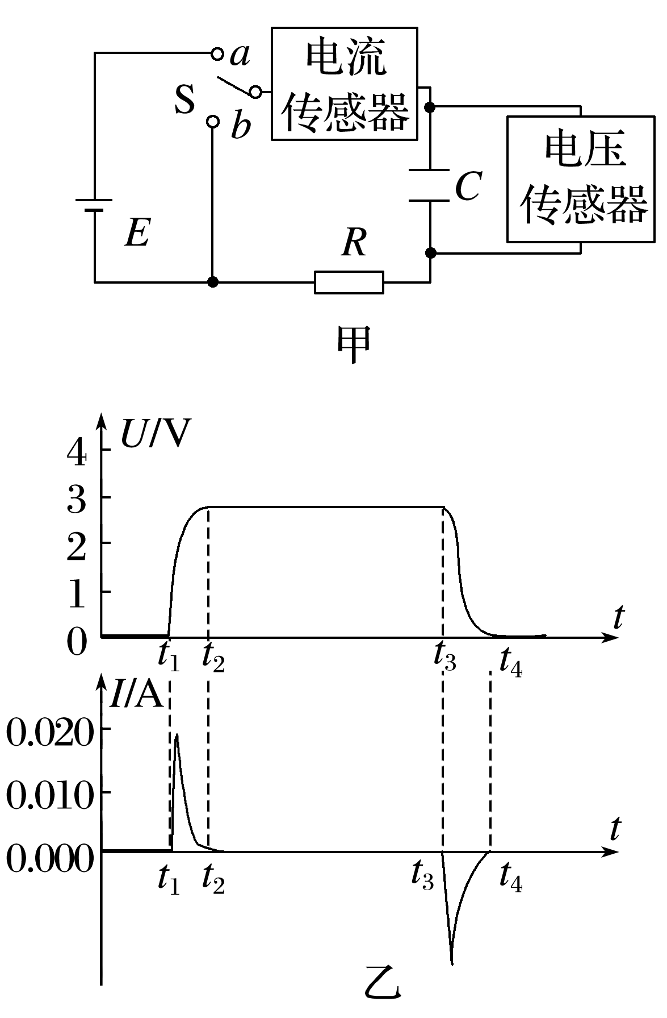

A．*t*1～*t*2时间内，电容器极板所带的电荷量逐渐增加，电容器在充电

B．*t*2～*t*3时间内，电容器极板所带的电荷量减少为零，电容器在放电

C．*t*3～*t*4时间内，*I*－*t*图线与*t*轴围成的图形“面积”表示电容器放电过程放出的电荷量

D．在图甲的电路中，增大电阻*R*，可以实现对电容器更快速充电